SVEUČILIŠTE U ZAGREBU ZR-1
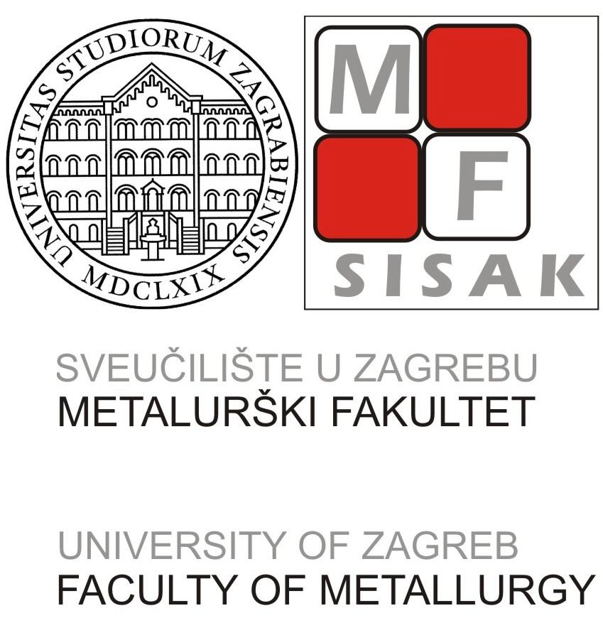
METALURŠKI FAKULTET

a) sveučilišni preddiplomski studij Metalurgija

b) izvanredni sveučilišni stručni preddiplomski studij Ljevarstvo

___________________________________
(ime i prezime studenta)

___________________________________
(kontakt telefon, e-mail)

___________________________________
(matični broj studenta)

METALURŠKI FAKULTET
POVJERENSTVO ZA NASTAVU

Predmet: Molba za odobrenje teme završnog rada, imenovanje voditelja, suvoditelja i stručnog voditelja te Povjerenstva za ocjenu i obranu završnog rada

Budući da sam stekao/la uvjete za prijavu teme završnog rada molim vas da mi odobrite izradu završnog rada pod naslovom:

Hrvatski: ___________________________________________________________________

___________________________________________________________________________

Engleski: ___________________________________________________________________

___________________________________________________________________________

Obrazloženje:

___________________________________________________________________________

___________________________________________________________________________

___________________________________________________________________________

___________________________________________________________________________

___________________________________________________________________________

Za voditelja završnog rada predlažem: ___________________________________

Za suvoditelja završnog rada predlažem: ___________________________________

Za stručnog voditelja završnog rada predlažem: ___________________________________

Za članove Povjerenstva za ocjenu i obranu završnog rada predlažem:

Predsjednik: ________________________________________________________________

Član: ________________________________________________________________

Član: ________________________________________________________________

Član: ________________________________________________________________

Član: ________________________________________________________________

Zamjenski član: ______________________________________________________________

U Sisku, _________________

______________________________ ______________________________
(potpis studenta) (potpis voditelja završnog rada)
__________________________________________________________________________

Potvrđujem da su uvidom u studentsku dokumentaciju zadovoljeni uvjeti za pokretanje postupka izrade završnog rada.

NAPOMENA:_______________________________________________________________

___________________________________________________________________________

________________________________
(potpis voditeljice Studentske referade)

SVEUČILIŠTE U ZAGREBU ZR-2
METALURŠKI FAKULTET

a) sveučilišni preddiplomski studij Metalurgija

b) izvanredni sveučilišni stručni preddiplomski studij Ljevarstvo

___________________________________
(ime i prezime studenta)

___________________________________
(kontakt telefon, e-mail)

___________________________________
(matični broj studenta)

METALURŠKI FAKULTET
PRODEKAN ZA NASTAVU

Predmet: Molba za pristup obrani završnog rada

Budući da sam položio/la sve ispite i izradio/la završni rad pod naslovom:

___________________________________________________________________________

___________________________________________________________________________

i voditeljstvom: _____________________________________________________________

molim da mi odobrite datum i vrijeme obrane završnog rada.

U dogovoru s članovima Povjerenstva za ocjenu i obranu završnog rada predlažem sljedeći datum i vrijeme obrane završnog rada: ____________________________________________
U Sisku, __________________________

______________________________ ______________________________
(potpis studenta) (potpis voditelja završnog rada)

Odobravam obranu završnog rada kako je navedeno u molbi: ________________________________
(potpis prodekana za nastavu)

Prilog:

- završni rad (3x) (5x)
- indeks
- potvrda iz Knjižnice
- potvrda iz Računovodstva

